접수번호:
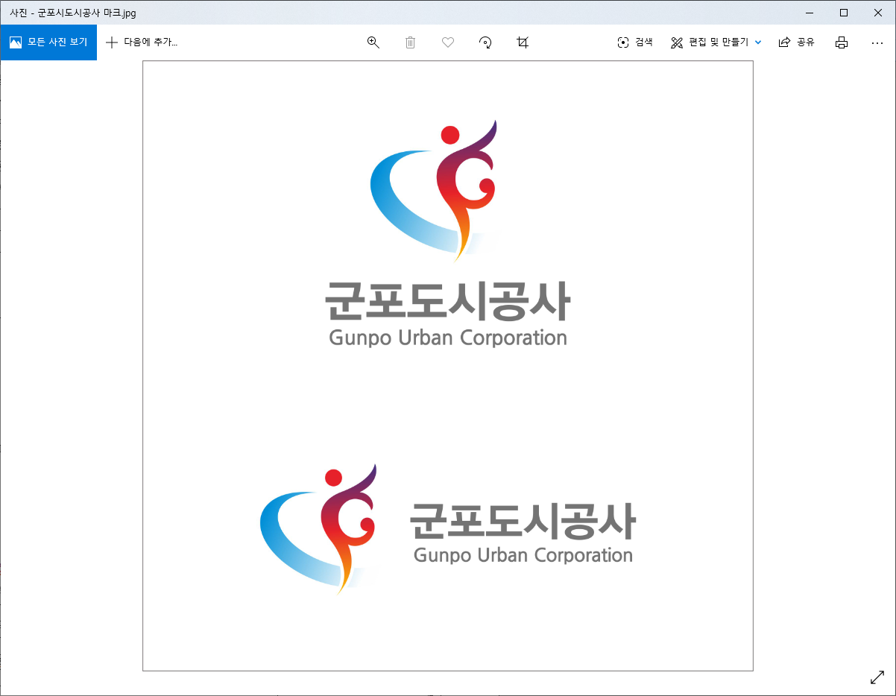 | 수강(강습) 취소신청서 | 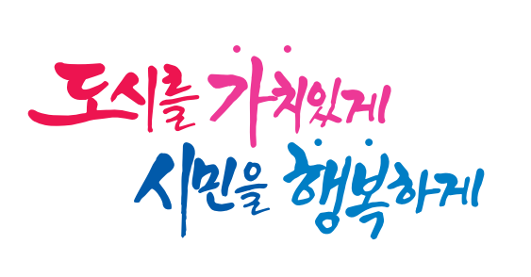

수강과목 |  | 회원번호 |  |  |  | 수강료
등록(월) |  | 강습시간 |  |  |  | 요일 |  | □월수금 □화목  □기타( )
취소자 인적사항
이 름 |  |  | 생년월일
주 소 |  |  |  | 연락처
취소사유
환불금 입금
예금주 |  |  | 대리인 |  | (관계)
은행명 |  |  | 계좌번호
환불금액
◆ 환불규정
※소비자보호법 제12조 2항 소비자피해보상규정 준용
※강습 개시일 1일 전까지: 전액반환
※강습 개시일 당일 취소: 100분의 90반환
※강습 개시일 이후 취소: 취소일까지의 이용일수에 해당하는 금액과 총이용금액의
100분의 10을 합하여 공제한 금액 반환

본인은 상기와 같은 사유로 수강(강습)을 취소하고자 신청서를 제출하오니
상기계좌로 입금하여 주시기 바랍니다.

접수일자 : 년 월 일
신 청 인 : ( 서 명 )
대 리 인 : ( 서 명 ), (관계 : )
확 인 자 : ( 서 명 )

군포도시공사 사장 귀하
※ 뒷면 이름, 서명까지 부탁드립니다.

개인정보 제공 및 활용 동의서

군포도시공사(이하 공사)에서 운영하고 있는 군포국민체육센터에서는 이용자가 공사에 제공한 개인정보가 보호받을 수 있도록 최선을 다하고 있습니다. 이에 공사는 개인정보보호법, 통신비밀보호법, 전기통신사업법, 정보통신망 이용촉진 및 정보보호 등에 관한 법률 등 정보통신서비스 제공자가 준수하여야 할 관련 법규상의 개인정보보호규정 및 개인정보보호지침을 준수합니다.

[개인정보 수집 및 이용 목적]
공사는 이용자들에게 맞춤형 서비스를 비롯한 보다 더 향상된 양질의 서비스를 제공하기 위하여 이용자 개인의 정보를 수집하고 있습니다.
공사는 이용자의 사전 동의 없이는 이용자의 개인정보를 함부로 공개하지 않으며, 수집된 정보는 아래와 같이 이용됩니다.
1. 입력된 모든 정보 : 원활한 서비스 제공을 위한 구분정보로써 전산시스템에 입력 운영
2. 이름, 연령 : 서비스 이용에 따른 본인식별, 연령제한 서비스의 제공
3. 전자우편주소, 전화번호 : 공지사항 전달, 본인의사확인, 민원처리 등 원활한 의사소통
경로의 확보, 새로운 서비스 등 최신 정보의 안내
4. 주소, 전화번호 : 이용자의 정확한 서비스 지역 제공 확보
5. 연령, 성별, 주소 : 통계학적 분석 및 제공되는 서비스 구분
6. 그 외 선택항목 : 개인 맞춤서비스 제공 및 더 유용한 서비스의 개발

[수집하는 개인정보의 보유 및 이용기간]
공사는 이용자가 군포국민체육센터에서 제공하는 서비스를 이용하는 동안 이용자들의 개인정보를 계속적으로 보유하며, 서비스 제공 등을 위해 이용합니다. 단, 개인정보의 수집 목적 또는 제공받은 목적이 달성되면 파기하는 것을 원칙으로 합니다.
………………………………………………………………………………………………………………………………

본인은 상기된 개인정보의 수집 및 이용 목적에 대해 확인·이해하였으며,
본인의 개인정보 제공 및 활용에 동의합니다.

년 월 일

이름 : ( 서 명 또는 인 )

